2026年度中国青年科技创新“揭榜挂帅”擂台赛 · 阿里云榜题
方向 3｜星语面向AI的天文实训
赛道三·科普科教与艺术表达｜题目编号：XH-202619｜依据：阿里云赛事官网

P1｜作品信息与核心结果

参赛团队信息/成员信息（必须将盖章版本的报名表第一页和第二页截图贴上来）
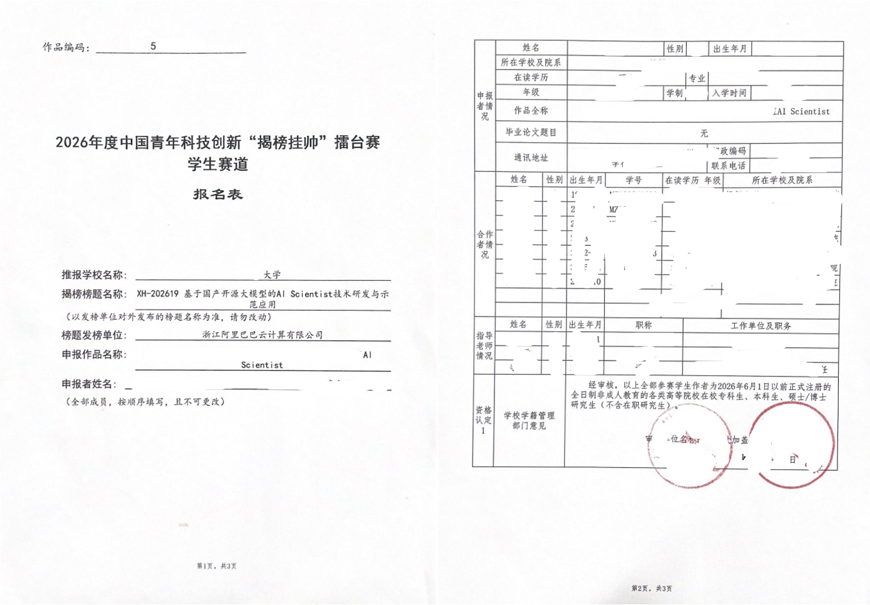

作品基本信息
挑战杯系统报名时参赛作品名称（必填） | xxxxxxxxxxxxxxxxxxxxxxxx
最终参赛作品名称（如有更新可备注） | xxxxxxxxxxxxxxxxxxxxxxxxx
参赛选题（必填-赛道几第几个方向选题） | 如赛道一-选题1-A
参赛作品简介（300字内）-（必填） | xxxxxxxxxxxxxxxxxxxxxxxx
参赛作品使用Qwen大模型及AI技术说明（300字内）-（必填） | xxxxxxxxxxxxxxxxxxxxxxxx
宣传视频链接/其他作品相关文件（没有的可忽略）链接  视频需上传至夸克网盘，分享链接复制 | xxxxxxxxxxxxxxxxxxxxxxxx

本作品核心主张
- 本作品实际选择的天文任务环节及其在真实工作或科普中的用途：___________________
- 该环节被改造成了什么形态（API、MCP、skill封装或其他可调用组件）：_____________
- 最有代表性的结果1（可运行、可检查）：___________________________________________
- 最有代表性的结果2（可复现、可复用）：___________________________________________
- 目前仍存在的主要局限：_________________________________________________________

官网要求提示
- 技术方案文档PPT/PDF不超过20页，应包含研究问题与解决方法、架构设计与讲解、代表性测试案例、源代码、项目工作流程、上下文工程设计、数据或资料来源说明、结果展示与反馈迭代过程等内容。
- 基座模型须使用Qwen系列，并通过阿里云百炼或官网推荐工具调用，提供调用凭证或截图。
- 本方向要求开发面向具体任务环节的天文skills包，把原本分散、老旧或只适合人工操作的天文能力改造成可运行、可检查、可复现、可复用的AI Ready组件；重点不是做一个泛用天文聊天助手。
- 技能包应说明服务对象、任务边界、输入输出、触发条件、依赖来源和失败处理方式，并保留关键中间结果，方便评审复现和判断输出可靠性。
- 如团队进一步对旧代码进行了重写、加速或工程化整理，可作为补充展示；如提供可交互前端、测试API或10分钟以内演示视频，应保证展示内容与正文和代码一致。

P2｜作品目标与实际完成内容

团队实际选择的环节与理由
[请用一段话说明：所选环节在真实天文工作或科普实践中做什么用，目前分散、老旧或依赖人工操作的具体痛点是什么，为什么值得改造。不要重复赛事背景。]
________________________________________________________________________________

本作品实际完成的改造工作
[请用一段话概括已经完成的改造，例如接口标准化、skill封装、流程整理、中间结果保留、失败处理、调用说明；没有实现的内容不必写。]
________________________________________________________________________________

P3｜服务对象与任务边界

请按本作品实际情况填写
要回答的问题 | 团队实际填写内容
本作品服务于什么人群，用在什么场景
用户或智能体实际得到什么
本作品在整条流程里管哪一段，前面接什么、后面给什么
人和智能体在使用方式上的差别

一个典型任务
[请用一两句话描述最典型的一次使用：谁、在什么情况下调用本作品、得到什么。]
________________________________________________________________________________
定位最好说清它在流程里管哪一段：前面谁把东西给它，后面它把结果交给谁。

P4｜本作品实际使用的依赖与资料

已实际使用的依赖
依赖或资料（数据、软件、管道、文档等） | 实际获取的内容 | 版本或获取方式 | 为什么使用 | 缺失与已知局限

依赖来源说明
- 团队实际整理了哪些数据源、工具、软件、Notebook或工作流：_______________________
- 依赖的来源、许可、版本和获取方式如何说明，别人能否同样取得：___________________
- 依赖不可用、过期或版本不一致时如何处理：_______________________________________
依赖来源要能说清、能取得，复现才有基础。使用受限许可或内部资源时，应说明替代或获取办法。

P5｜验证方案与成功标准

团队准备怎样验证作品
要验证的问题 | 准备采用的判断方法 | 使用哪些测试任务或样本 | 什么情况算通过 | 什么情况算失败或无法判断
能否稳定运行（可运行）
中间结果与输出能否检查（可检查）
相同条件下结果能否复现（可复现）
能否被智能体或其他流程稳定调用（可复用）

验证原则
- 测试任务如何选取，能否覆盖所选环节的主要用法：_______________________________
- 由什么参考结果、人工校验或旧流程对照判断输出正确：_____________________________
- 团队最重视哪几项检查，为什么：_________________________________________________
- 哪些结果必须判为失败或需要人工校验：___________________________________________
本页只说明“准备用什么标准检验作品”，不填写最终结果。实际测试范围和结果分别在P14—P16展示。

P6｜系统总体架构与完整流程

本作品真实架构
[请插入本作品实际架构图，标明调用方（用户或智能体）、技能组件、依赖与数据、中间结果和输出之间的关系，以及Qwen和人工参与的位置；原流程与改造过程在P8单独说明。]
实际环节 | 输入 | 本作品实际怎么处理 | 输出 | 出错或失败时怎么做
任务触发与输入理解
输入校验与参数准备
技能调用与执行
中间结果保留与输出
输出检查与失败处理

完整过程说明
[请沿着一项真实任务说明：任务如何触发，组件如何被调用，中间结果如何保留，输出如何被检查；失败时信息如何返回调用方。]

P7｜Qwen使用方式与上下文工程

Qwen在本作品中的实际作用
要说明的内容 | 本作品实际做法
使用的Qwen模型与调用方式
Qwen实际承担什么角色（理解任务、调用技能、整理结果等）
一次调用时实际提供给模型的内容
要求模型按照什么结构输出或调用
Qwen与技能包、工具、数据如何配合

一次真实上下文示例
[请展示一次真实调用的上下文结构，可包括任务说明、技能接口描述、输入参数、错误信息、期望输出格式；删除密钥和个人信息。]
- 团队为减少模型编造调用参数、误读输出或跳过检查采取了什么措施：_______________
- 接口说明、参数约束和错误信息如何进入上下文：___________________________________
- 该设计对实际调用成功率或结果可靠性带来了什么变化：___________________________

P8｜所选环节的AI Ready改造

从原状态到可调用组件
原状态（分散、老旧或人工操作） | 实际改造内容 | 改造方式（标准化、封装、接口说明等） | 改造后形态 | 尚未改造的部分

改造说明
- 本作品采用API、MCP、skill封装还是组合方式，为什么：___________________________
- 调用接口如何说明（参数、返回值、错误码、版本）：_______________________________
- 改造后如何保证智能体可以稳定调用，而不是只能人工运行：_______________________
- 旧代码、旧流程与新接口的关系如何处理：_________________________________________
不要求固定改造路线，但要说清“可调用”具体是什么形态、别人如何调用。

P9｜输入、输出与触发条件

本技能包的实际接口
触发条件（何时被调用） | 需要的输入（格式、范围、约束） | 输出（格式、字段） | 输入缺失或超出范围时怎么说明

- 用户调用前需要准备什么（数据、环境、账号等）：___________________________________

一次真实调用示例
[请展示一次真实调用：触发方式、实际输入、实际输出和对应日志或结果文件位置。]
________________________________________________________________________________
本页对应官网“技能包应说明输入输出、触发条件”的要求，按实际接口填写即可。

P10｜关键中间结果与人工校验入口

本作品实际保留的中间结果
保留哪些中间结果 | 保存位置与格式 | 谁查看、如何查看 | 哪一步可以人工校验或修改 | 人工校验不通过时怎么处理

校验说明
- 为什么保留这些中间结果，它们如何帮助判断输出可靠性：_________________________
- 评审或用户如何从中间结果复核一次运行的完整过程：_____________________________
- 哪些结果必须经过人工或专业校验才能使用：_______________________________________
- 哪些步骤当前没有人工校验入口，现有替代办法：___________________________________
保留关键中间结果是本方向的重点。只交最终输出，评审无法判断可靠性。

P11｜失败处理与异常控制

可能出现的问题与处理
可能的失败（依赖不可用、输入异常、运行超时、输出不收敛等） | 系统如何发现 | 自动处理方式 | 何时转人工 | 如何在输出中标记

实际控制方式
- 哪些失败有明确的错误码、提示或降级方式：_______________________________________
- 如何防止智能体把失败或部分失败的结果当作成功继续使用：_______________________
- 运行超时、重试和资源限制如何处理：_____________________________________________
本页对应官网“失败处理方式”的要求。失败处理说清楚，组件才敢被别人复用。

P12｜旧代码重写、加速与工程化整理（如实际进行）

实际记录
实际处理的对象 | 原有问题 | 实际做的处理 | 处理后的效果 | 代价与仍存问题

- 进一步整理了哪些对象，与P8必要改造的关系：_______________________________________
- 整理对运行、复现或复用带来了什么实际改善：_____________________________________
- 如没有进行这类工作，当前状态和原因：___________________________________________
对旧代码重写、加速或工程化整理是加分展示项，不是必交内容；没有相关工作可不展开，不要求构造对照。

P13｜代表性案例的完整过程

案例选择
- 案例对应的真实任务及选择理由：_________________________________________________
- 本案例能够展示的关键能力：_____________________________________________________
- 本案例没有覆盖的任务或条件：___________________________________________________

从触发到复核
环节 | 本案例的实际输入或操作 | 系统实际处理 | 得到的结果 | 对应证据与人工参与
任务触发与输入
技能调用与执行
中间结果保留
输出与检查
复现或再次调用

用一个真实案例把完整过程讲清楚即可。案例既要呈现成功运行，也要保留失败、降级或人工校验的记录。

P14｜实际测试任务与覆盖

团队实际测试了什么
测试任务或调用方式 | 实际数量 | 选择方式 | 覆盖的数据、条件或难度差异 | 对应P5中的验证目标

- 运行成功、输出正确、复现和复用分别测了多少任务：_____________________________
- 是否包含边界输入、依赖异常或旧流程对照：_______________________________________
- 哪些环节或条件未纳入测试，当前适用范围：_______________________________________
- 测试记录、参考标准和结果文件的位置：___________________________________________
本页回答“实际测了什么”，不重复说明改造方法或逐项展开代表性案例。

P15｜总体测试结果

按P5设定的标准汇总结果
验证目标 | 实际测试范围 | 实际结果 | 是否达到团队标准 | 证据或结果位置
稳定运行
中间结果与输出可检查
可复现
可复用与调用稳定

- 最能支持本作品核心主张的总体结果：_____________________________________________
- 未达到预期的结果：_____________________________________________________________
- 自动检查、人工校验和旧流程对照是否一致：_______________________________________
- 团队认为结果优越性的证据是什么，而不仅是主观判断：_____________________________

P16｜稳定性与复现测试结果

实际发现了什么
测试条件（重复运行、输入变化、环境或版本变化等） | 结果发生了什么变化 | 是否影响主要结论 | 原因分析 | 当前处理方式

- 哪些变化不会明显影响输出：_____________________________________________________
- 哪些条件下结果明显变差、失败或无法复现：_______________________________________
- 这些结果是否与P11中的失败处理一致：___________________________________________
只展示团队真实完成的检查结果；没有做过的环境或版本实验不必补写。

P17｜人工校验、反馈与修正记录（如实际发生）

实际记录
发生在哪个环节 | 实际发现的问题或收到的反馈 | 如何复核 | 实际采取的处理 | 当前结论或仍存问题

- 哪类问题可以由系统自动处理：_________________________________________________
- 哪类问题需要人工或专业人员校验：_____________________________________________
- 反馈是否改变了接口、流程、参数或文档：_________________________________________
- 实际处理带来了什么改善、代价或新问题：_______________________________________
本页只填写作品开发或测试中真实发生的校验、反馈和修正；没有相关记录可不展开。

P18｜对照结果与方案优越性

团队真实完成的比较
实际比较对象 | 保持相同的任务与数据条件 | 检查方法 | 本作品结果 | 对照结果 | 结论与代价

从三个层面说明优越性
- 科学逻辑：对任务边界、证据链条或校验方式的界定实际改善了什么：_______________
- 技术实现：标准化、封装、中间结果保留或失败处理改善了什么：___________________
- 结果表现：在哪些测试、案例或评价标准上取得了更好结果：_______________________
- 代价与不足：没有改善什么，增加了哪些维护、依赖或人工成本：___________________
可以与人工操作、旧流程、泛用模型直接回答或去掉关键环节后的版本比较，但只能填写团队真实完成的对照。

P19｜失败案例、局限与适用边界

真实失败或边界问题
失败或边界问题 | 实际表现 | 原因分析 | 当前处理方式 | 是否影响核心结论

- 本作品已经能够支持什么任务：___________________________________________________
- 尚不能支持的环节、数据条件或软件版本：_________________________________________
- 后续最需要补充的数据、方法或验证：_____________________________________________
“能调用”不等于“结果正确”。输出可靠性仍依赖校验设计、依赖质量和人工确认。

P20｜代码复现与提交材料

最终交付内容
交付项目 | 实际提交内容或入口
源代码、环境、依赖与运行方法
Qwen模型、调用方式及凭证或截图
技能包说明（服务对象、任务边界、输入输出、触发条件、依赖来源、失败处理）
关键中间结果与人工校验入口
测试任务、参考标准与总体检查结果
API或MCP接口说明与调用示例
测试API或可交互前端（如提交）
10分钟以内演示视频（如提交）

提交前自检
- □ 技术方案PPT/PDF不超过20页，正文内容与本作品实际实现一致。
- □ 做的是面向具体任务环节的天文技能，不是泛用天文聊天助手。
- □ 技能包说明了服务对象、任务边界、输入输出、触发条件、依赖来源和失败处理方式，并保留关键中间结果。
- □ 可运行、可检查、可复现、可复用均有实际测试和结果。
- □ 旧代码重写、加速或工程化整理仅在实际进行时填写，没有为形式构造内容。
- □ 源代码、运行说明、Qwen调用凭证和接口说明可以正常核验；如提交前端、API或视频，其内容与正文一致，密钥和个人信息已妥善处理。

